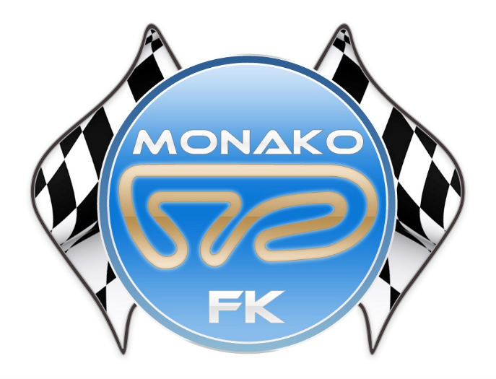

Monako Karting
Kansallinen
Tuplakisa

KILPAILUKUTSUT
18.5.2024

Kansallinen kartingkilpailu
KILPAILU MYÖS KARTING LIITON OSAKILPAILU

AKK:n lupa no 17391/FK/24

KILPAILUKUTSU

Monako FK kutsuu kartingkuljettajia osallistumaan kansalliseen kilpailuun. Tuplakisa nimiseen kilpailuun 18.5.2024 Monakon radalla, Punkalaitumentie 746, joissa ajetaan luokissa
Cadet, Micro, Raket .
Kilpailuihin voi ilmoittautua Kitin kautta.

Kilpailuiden tuomaristo
Tuomariston pj. | Pekka Myllyniemi | Vihti
Tuomarit | Sami Nieminen | Kangasala
 | Mikko Saarinen | Tampere

Kilpailuiden toimihenkilöt
Kilpailun johtaja | Matti puhakka | Sastamala
Kilpailunjohtaja ll
Sihteeri | Outi Virtanen | Hinnerjoki
Tuomariston sihteeri | Outi Virtanen | Hinnerjoki
Ratatuom.päällikkö | Rami Kiviniitty | Vammala
Katsastuspäällikkö | Jukka Ristolainen | Tampere
Tuloslaskentapäällikkö | Reija Heiniö | Kangasala
Varikkopäällikkö | Rami Kiviniitty | Vammala
Turvallisuuspäällikkö | Paavo Pernu | Äetsä
Lähettäjä | Ville Saarinen | Tampere
Tiedottaja | Matti Puhakka | Vammala

Kilpailuluokat
Cadet, Mikro, Raket,
Peruutuksesta ilmoitetaan erikseen.
Kilpailurata ja -paikka
Vammalan Monakon FK-rata: pituus 620 m ja leveys 7,5 m. Suurin sallittu automäärä 25 autoa/erä.
Radalla on Hieno huoltorakennus, jossa kahvio, wc:t ja sauna. Kilpailu sekä edeltävänäpäivänä kahviosta saatavissa ruokaa, kahvia, jäätelöä ja muuta pikkunaposteltavaa.

Osanotto-oikeus

Kilpailu on avoinna kaikille karting -kilpailijoille, joilla on AKK:n myöntämä lisenssi yleinen-, kv- tai junior-kilpailulisenssi.

Kilpailun suoritustapa
Harjoitusajo 1 x 10 min
Aika-ajo 1 x 10 min.
Kilpailun suoritustapa, kaksi alkuerää ja finaali. Jos osanottajamäärä luokassa on yli radan kapasiteetin, erät jaetaan ryhmiin A, B, C jne niin, että kaikki ajavat kaikkia vastaan. finaaliin otetaan kilpailijoita radan kapasiteetin mukainen määrä
Ajettavat kierrosmäärät ilmoitetaan ilmoitustaululla ja ohjaajakokouksessa.

Ilmoittautuminen ja maksut
Kilpailuun voi ilmoittautua Akk.n Kitin kautta

Jos ilmoittautumisessa ongelmia ota yhteyttä Matti Puhakka, 0500333107
Jos ei ilmoita Bonderin numeroa kitissä. varaa järjestäjä sinulle bonderin jonka vuokra on 20€/vrk
Jos et ole ilmoittanut bonderin numeroa peritään ponderi maksu.
HUOM: perjantain harjopituksessa iltapäivällä bonderi pakollinen.
Peruutukset Kirjallisena ja ilmoitus puhelimella ennen kilpailua.

Ilmoittautumismaksu 75 € maksu sisältää , Kilpailupalvelun sekä varikkosähkön. 15€/pv yöpymismaksua.

Kilpailutoimisto
Kilpailutoimisto Matti Puhakka, Harjukatu 2, 38200 Vammala, 0500-333107. Perjantaina 17.5. 2024 kello 17.00 alkaen radalla.

Palkintojen jako
Palkinnot jaetaan kilpailupaikalla tulosten tultua hyväksytyiksi. Määräaikaan mennessä ilmoittautuneiden määrästä 1/3 palkitaan muistoesinein kaikissa luokissa. Cadetissa palkitaan kaikki.
Muistakaa, että kilpailu loppuu palkintojenjakotilaisuuteen, siis kaikkien oltava paikalla tilaisuudessa.

Katsastus
Ensimmäiseen harjoitukseen menessä tai Pe iltana 18.00-19.00
Kilpailun aikataulu

Perjantaina mahdollista ilmoittautua klo: 18.00-19.00

Lauantai
8.00 – 8.30 | Ilmoittautuminen
8.45 – 9.10 | Ohjaajakokous
9.15 - | Harjoitusajot 1 x 10 min luokittain. Tarvittaessa jaetaan ryhmiin
11.00 - | Aika-ajot 1 x 10 min
12.30 - | Erät
 | Finaalit
n 16.20 - | Palkintojenjako

Tarkempi aikataulu kilpailu paikalla.

Varikkomääräykset
Varikolla toimitaan Kilp. johtajan tai Varikkopäällikön toivomusten mukaisesti.

Harjoittelu ja majoittuminen:
Monakon FK-rata on avoinna:
Katso www.Monako.fi sivuilta aukioloajat

Ratamaksu 15€/pv.
Asuntovaunuille ja –autoille runsaasti tilaa. Sähköä järjestetään yöpyjille rajoitetusti. Leiriytymismaksu
15 €/pv. Sähköä ei saa käyttää lämmittämiseen.

Yleismäärykset
Kilpailun johdolla on oikeus, mikäli olosuhteet niin vaativat, tuomariston päätöksellä peruuttaa, siirtää tai keskeyttää kilpailu tai sen osa sekä antaa tarpeelliseksi katsomiaan lisämääräyksiä.
Vastuut ja vakuutukset sääntöjen mukaan.

Ajo-ohje:

Valtatie 12:lta Vammalan Roismalan eritasoristeyksestä 7 km Punkalaitumen suuntaan, jossa tienviitta ”FK-rata” vasemmalle. osoite punkalaitumentie 746

Tervetuloa Viihtymään
Cadet, mikro, Raket
Toivottaa Monako FK

